Activité I : Observe les images ci-dessous :


Rivière A Rivière B
Quelle différence y a t-il entre ces 2 rivières ?
La …………………… d’eau qui s’écoule en une …………………… pour la rivière …… est importante.
La …………………… d’eau qui s’écoule en une …………………… pour la rivière …… est faible.
Quelle unité doit-on choisir pour mesurer la quantité d’eau qui s’écoule ? le …………… ……………… (1…… = 1000 L)
Quelle unité a t-on choisi pour mesurer le temps ? la …………….
On donnera donc le ……………………… d’une rivière en ………/……… ( ………………… …………… par ……………………)

Activité II : Notion d’intensité d’un courant électrique.


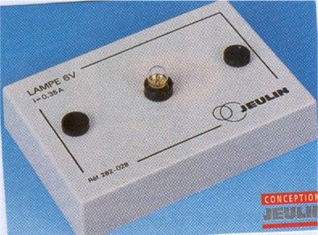
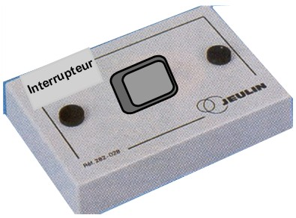
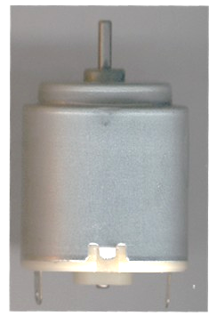
Dessiner le schéma du montage ci-dessous puis réaliser ce montage : → Pile plate + inter + lampe + moteur
Schéma correspondant

Que remarquez-vous ?
- La lampe ………
- Le moteur ………

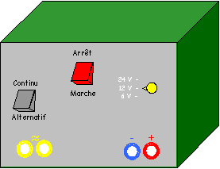
Remplacer la pile par un générateur : → Générateur + interrupteur + lampe + moteur
Schéma correspondant
M
_
L
K
E

Que remarquez-vous ?
- La lampe ………
- Le moteur ………

Conclusion :

Interprétation :

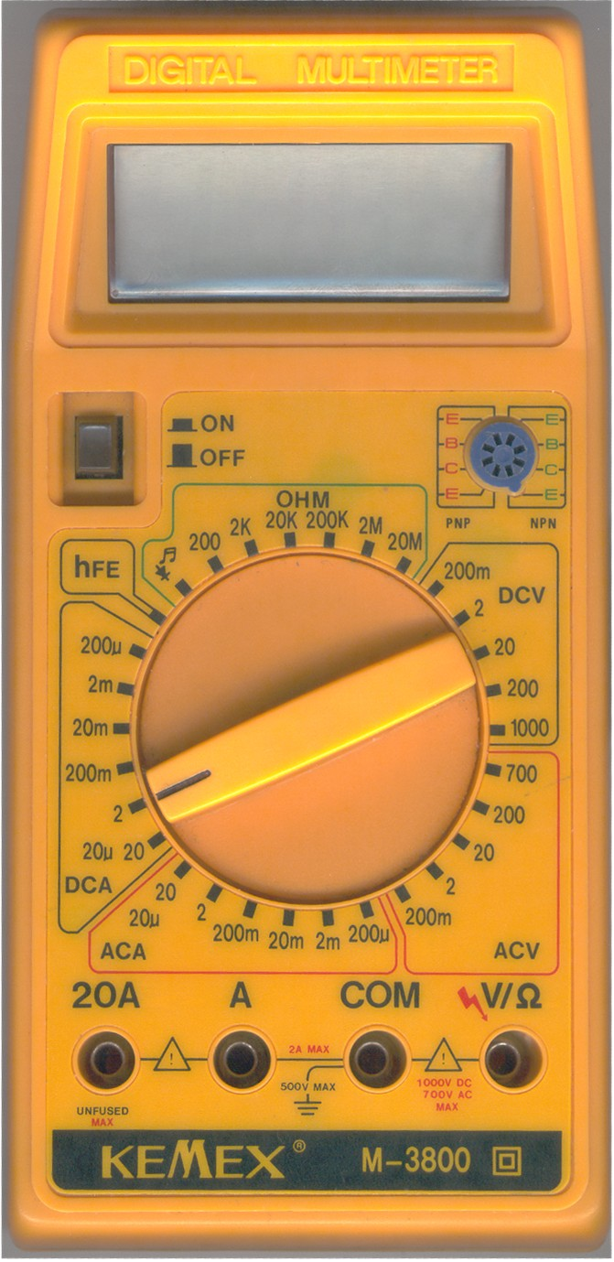
Activité III : Mesures d’intensité dans un circuit série.

- Unité de mesures : On mesure l’intensité en ……………………… d’abréviation …….
L’intensité est symbolisée par la lettre ……
Multiple : 1 kA = ……………… A
Sous - multiple : 1 mA = ………………A

- Appareil de mesure :
Le contrôleur peut être utilisé en ampèremètre. Il faut pour cela :
  - Régler le curseur sur :
  - Utiliser les bornes ……………(+) et …………………(-) de l’ampèremètre.

- Mesures :
3.1. Dessiner le schéma du montage ① ci-dessous puis réaliser ce montage ①:
L’ampèremètre est ici entre l…… ……………………………… et l’………………………………
L’ampèremètre est toujours branché en ……………………
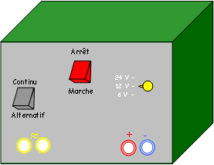
Schéma :

→

3.2. Compléter le schéma du montage ② ci-dessous puis réaliser ce montage ②:
L’ampèremètre est ici entre l’……………………………… et le ……………… Schéma :
M
_
A
L
K
E

→

3.3 Compléter le schéma du montage ③ ci-dessous puis réaliser ce montage ③:
L’ampèremètre est ici entre l… ……………………………… et l… ……………………
Schéma :
M
_
A
L
K
E

→
3.4 Compléter le schéma du montage ④ ci-dessous puis réaliser ce montage ④: Schéma :
L’ampèremètre est ici entre l… ……………………………… et l… ……………………
M
_
A
L
K
E

→

Conclusion :

Activité IV : Mesures d’intensité dans un circuit dérivation.

- Mesures : Dessiner le schéma du montage ① ci-dessous puis réaliser ce montage ①:
L’ampèremètre est ici le nœud qui sépare le circuit en 2 dérivations.
Schéma :
M
_
A
L
K
E

On mesure ici l’intensité principale de du courant →

1.2. Compléter le schéma du montage ② ci-dessous puis réaliser ce montage ②:
L’ampèremètre est ici entre le …………………… qui sépare le circuit en …… dérivations et l… …………………….
Schéma :

M
_
A
L
K
E

On mesure ici seulement l’intensité qui traverse l… ………………………… .

→
1.3. Dessiner le schéma du montage ③ ci-dessous puis réaliser ce montage ③:
L’ampèremètre est ici entre le …………………… qui sépare le circuit en …… dérivations et l… …………………….
Schéma :
M
_
A
L
K
E

On mesure ici seulement l’intensité qui traverse l… ………………………… .

- Analyse des résultats :

Calcule : I……………. + I………………….. = ………+ ……… → I……………. + I………………….. = ………

Comparer ce résultat avec la valeur de I. Que remarquez-vous ?

Conclusion :

L₁

L₂
1. On dispose de 2 ampèremètres et on veut mesurer les intensités qui traversent la lampe L₂ et la pile.
- Placer les 2 ampèremètres sur le schéma
- Indiquer le sens du courant dans les branches et le circuit principal.
- L’intensité dans la pile est de 0,6 A, dans L₂ de 0,35 A. Calculer l’intensité dans L₁ ?
I₃ = 0,4 A
I₂ = 0,5 A
I₁ = ………
2. Calculer la valeur de l’intensité manquante :
I₁ = 1 A
I₃ = 0,5 A
I₄ = ………
I₂ = 0,8 A
I₂ = 1 A
I₁ = ……
I₃ = 0,7 A

L
A₁
M
_
E
K
A₂
A₃

3. L’ampèremètre A₁ indique 0,35 A.
Quelles valeurs les ampèremètres A₂ et A₃ indiquent-ils ?

